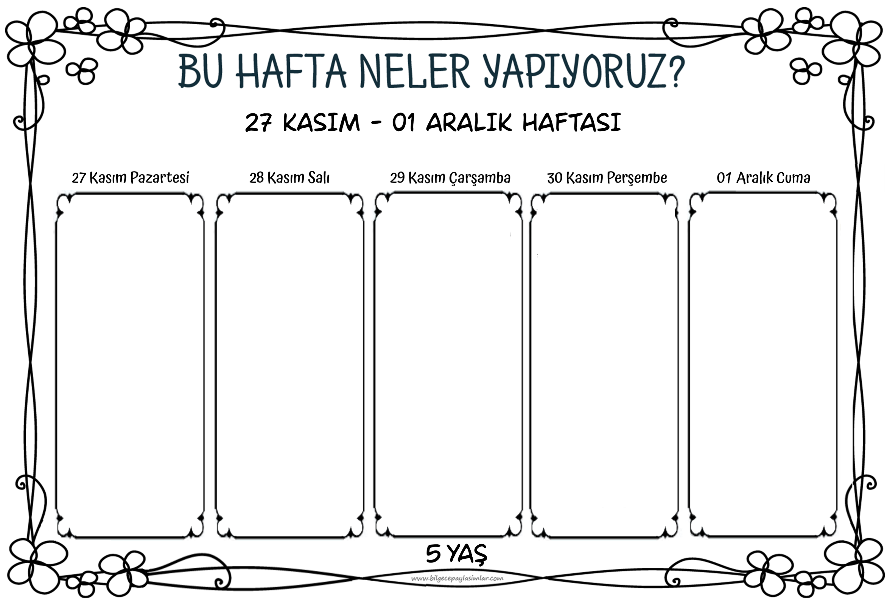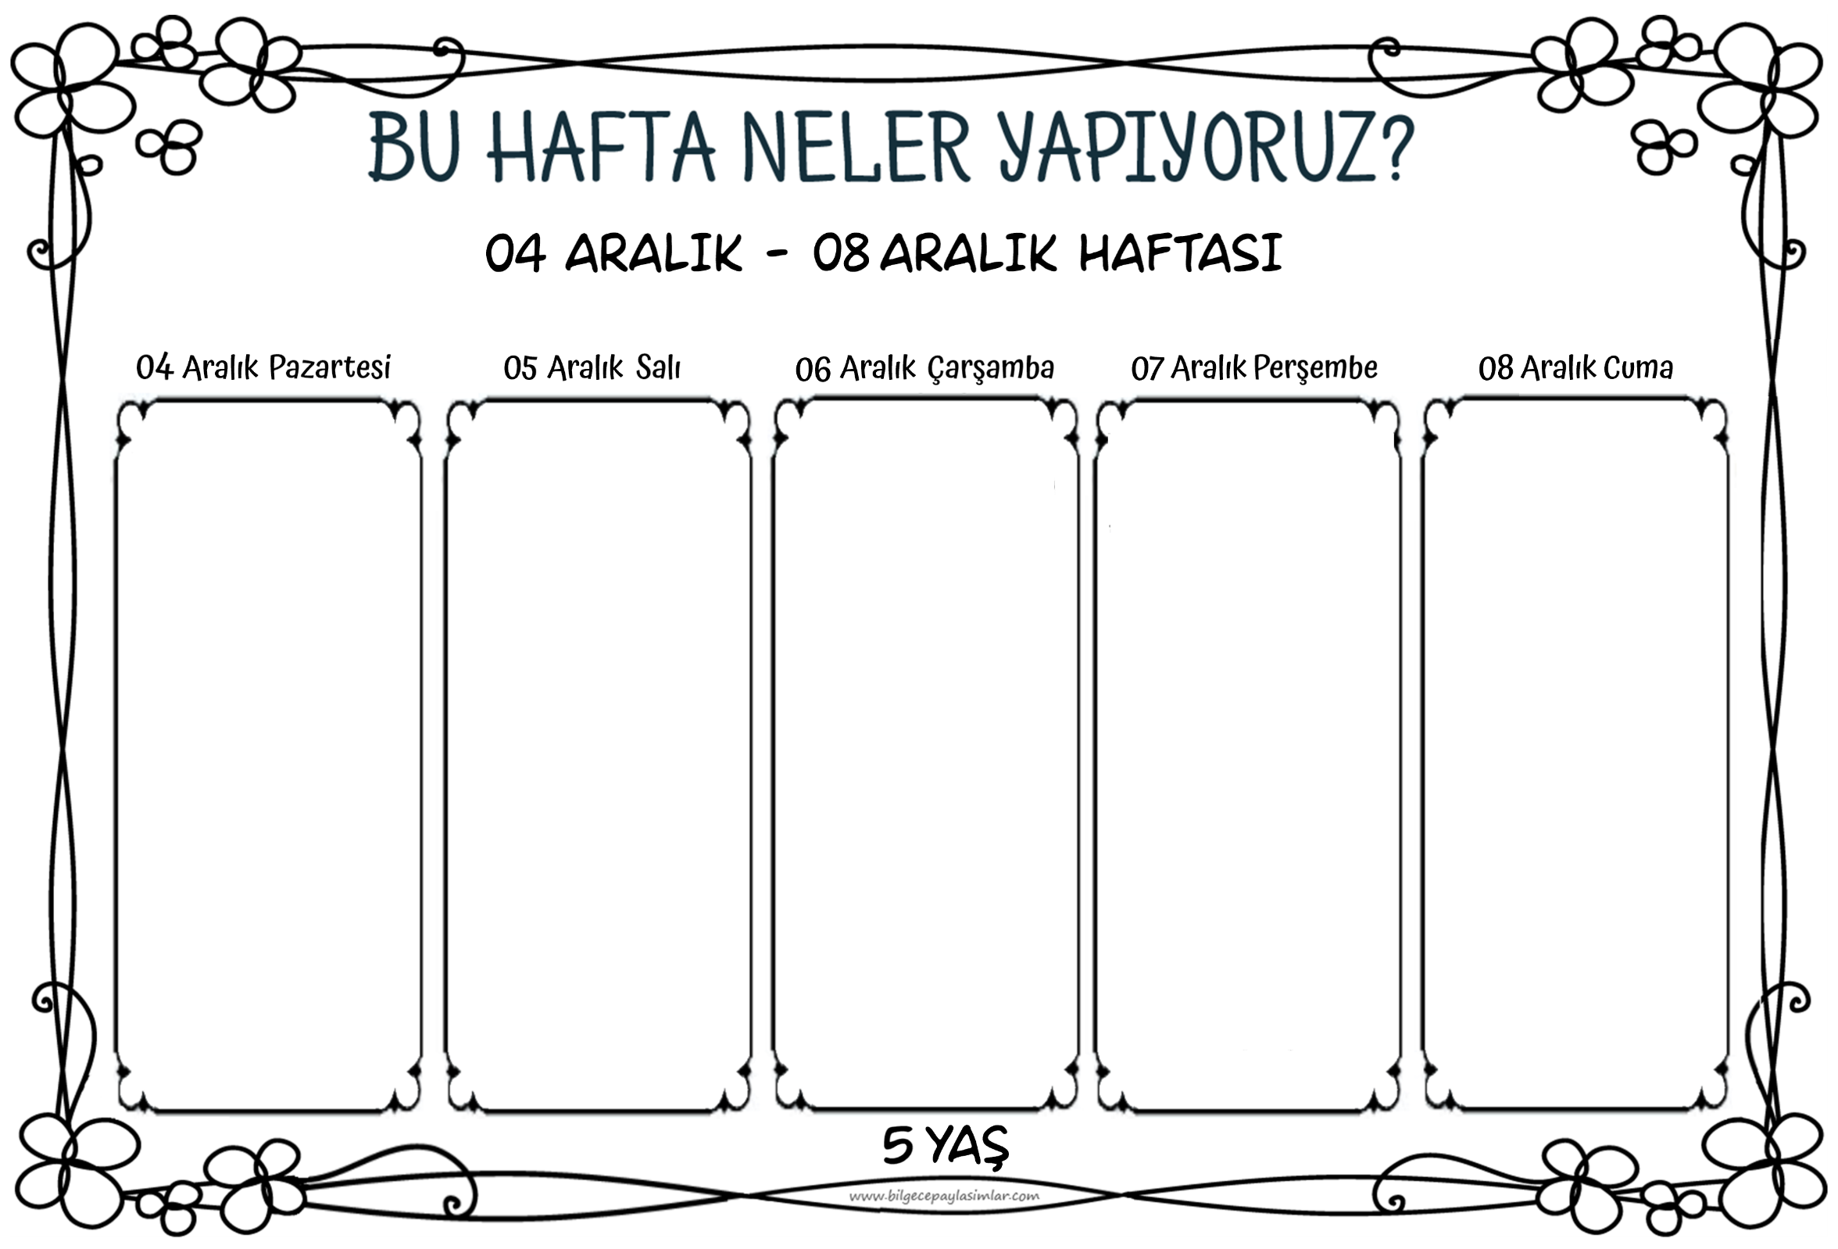 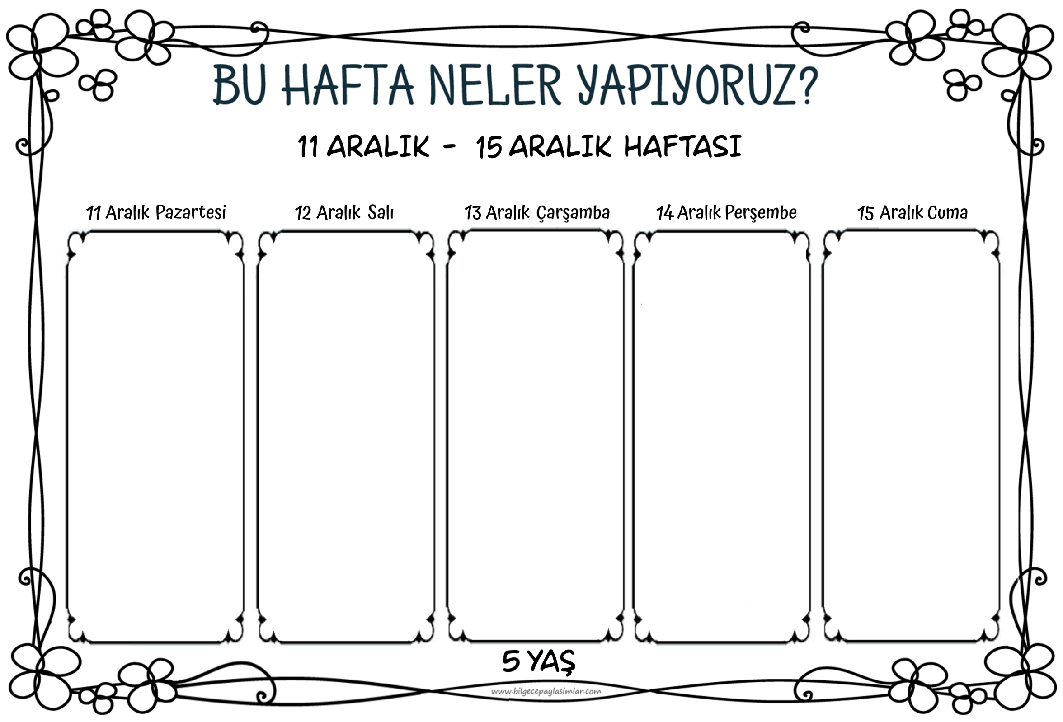 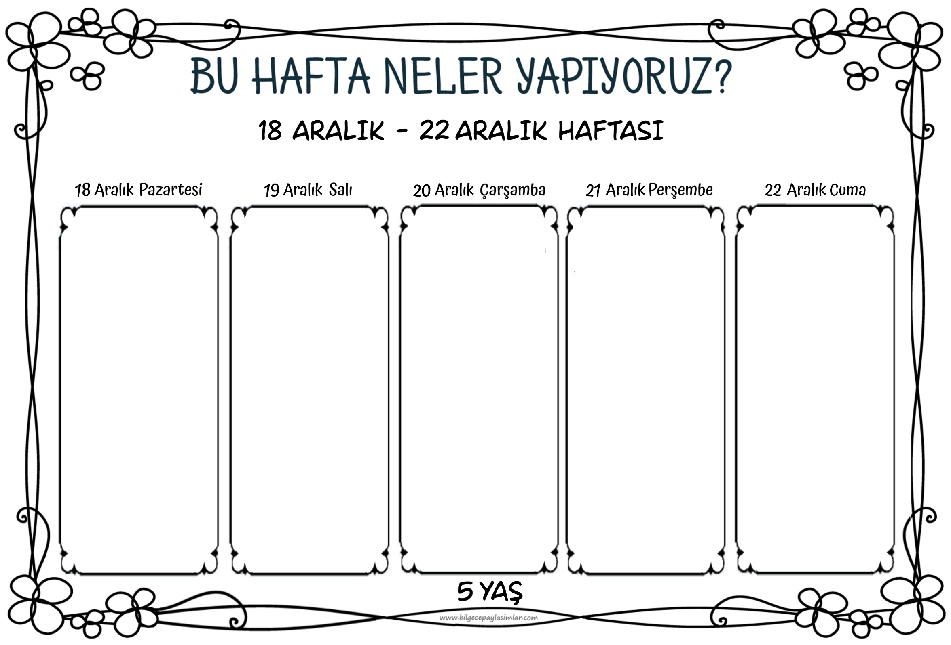 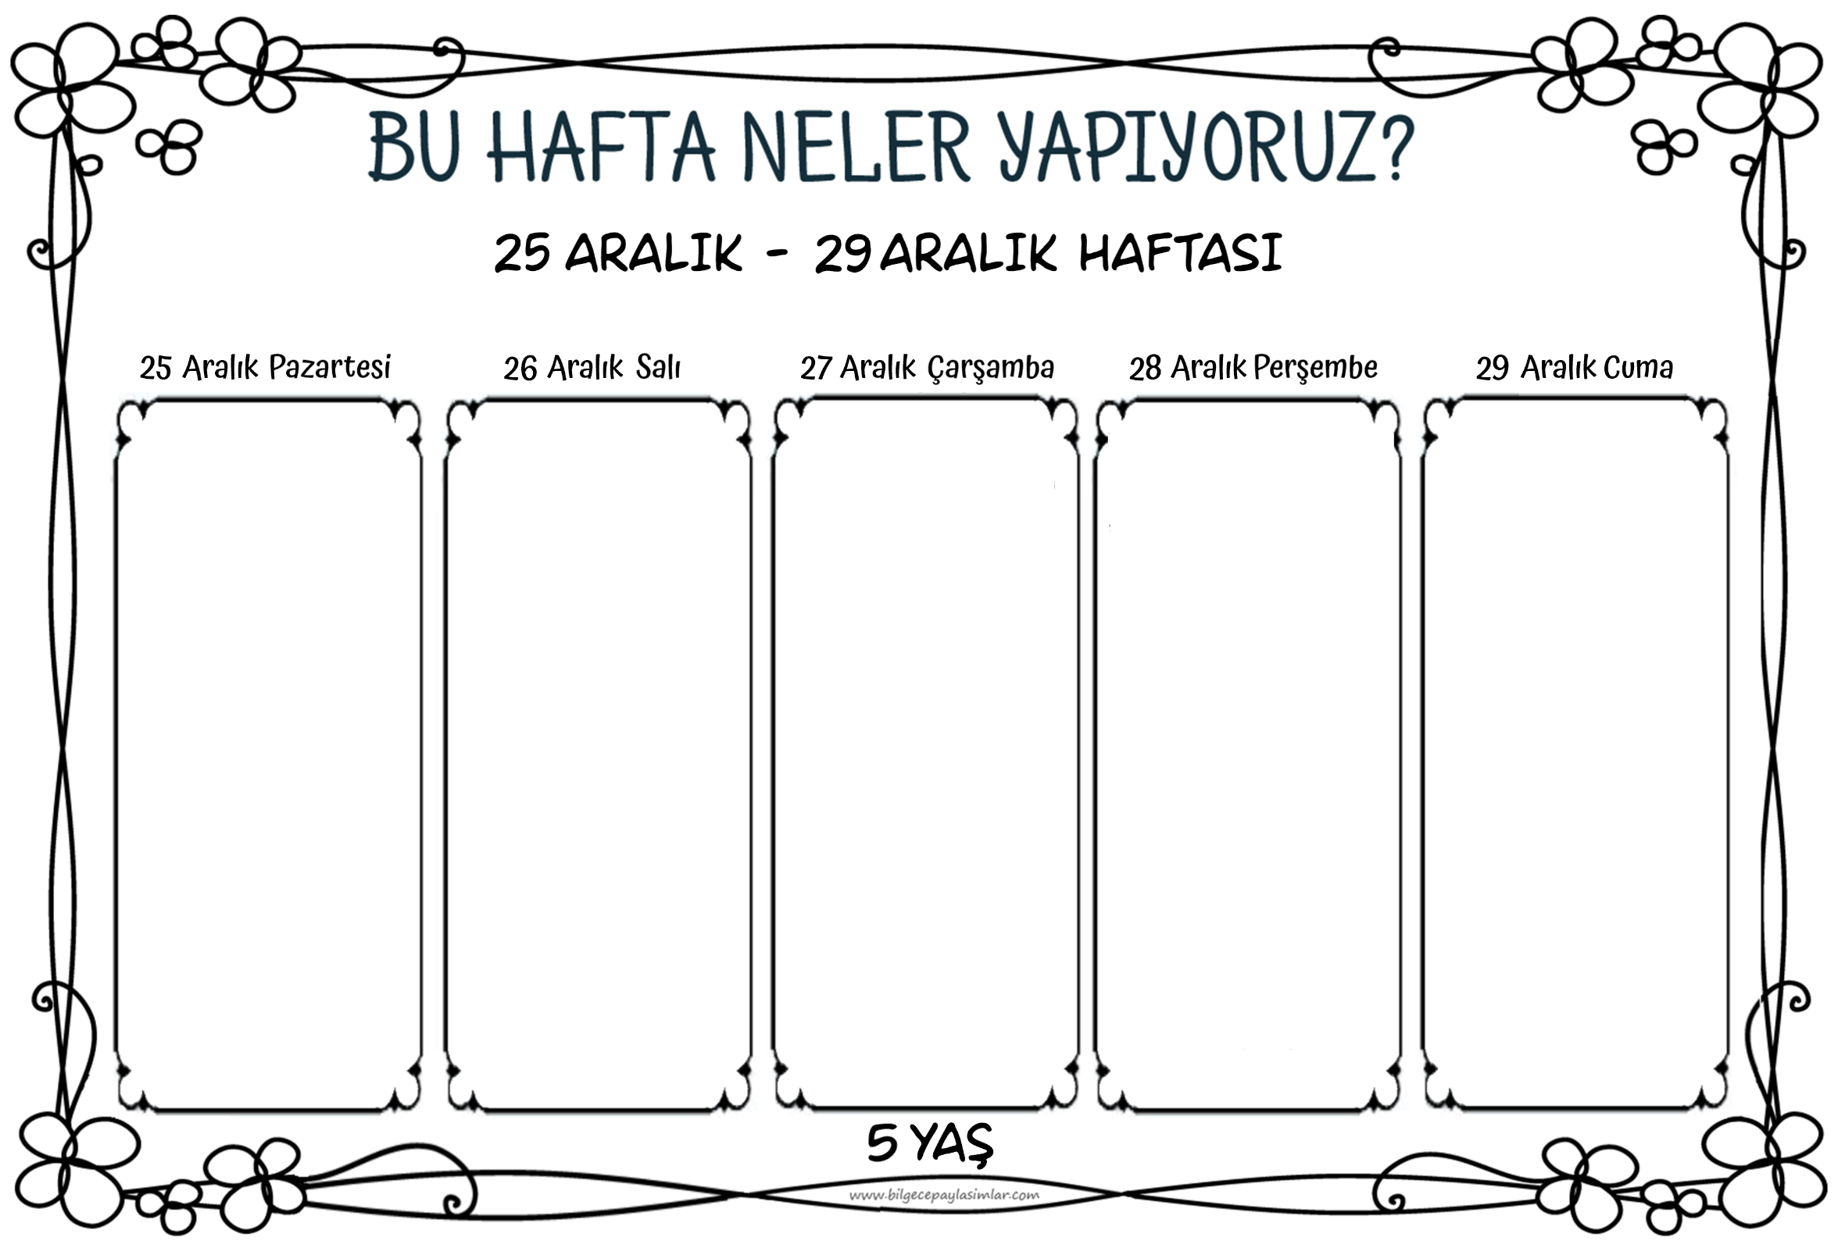

Engelliler gününde bireysel farkındalıklar ve pozitif ayrımcılık üzerine düşünüyoruz.

Duygudaşlık kurmayı öğreniyoruz. Asıl engelin kafamızın içinde olduğunu fark ediyoruz.

Çünkü engeller engel değildir, bunu biliyoruz. :)

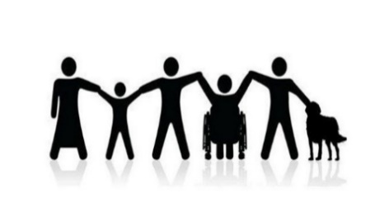

“İ” Sesini fark ediyoruz bugün.

İ sesi yapbozumuzu çözüyoruz. Ses farkındalığı üzerine düzenlenmiş oyun, dil ve müzik etkinliklerimizi yapıyoruz.

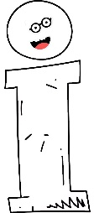

Hep toprağın üzerini görüyoruz. Bugün başka türlü yapıyoruz. Yerin altına yöneliyoruz. Bahçede biraz kazı yaptıktan sonra yerin daha derinlerinde neler olduğunu çeşitli kaynakları ve etkinlikleri kullanarak öğreniyoruz.

Madencilik mesleğini öğreniyoruz ve oyun, drama ve sanat çalışmalarımızı bu meslekle ilgili yapıyoruz.

3 sayısı ve üçgen çok yakın arkadaşlar aslında. Nasıl olduğunu yine güzel bir öyküyle kavrayacağız.

Sanat etkinliğimiz, kavram çalışmamız ve oyunlarımızla öğrendiklerimizi pekiştireceğiz.

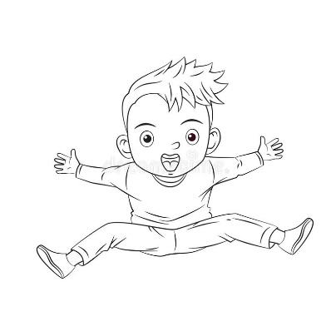

Geri geri yürüyen, ceketi ters giyen, günaydın yerine iyi geceler diyen bir öğretmen var sınıfta! Bu işte bir terslik var. Ama çözeriz biz. :)

Zıtlıklar günü bugün!

Çok güleceğiz, çok eğleneceğiz ama gün sonunda zıt kavramları da öğrenmiş olacağız.

İnsan Haklarını konuşalım bugün. Sadece insan olmanın yeterli olduğu haklar. Biraz da üzerine düşünelim.

Seçim yapmayı sınıf içi etkinliğimizle öğrenelim.

Bugün, kendimiz, çevremiz ve tüm insanlık ile ilgili farkındalığımızın arttığı güzel bir gün.



Tutum, Yatırım ve Türk Malları haftasında bugün neden Türk malı kullanmamız gerektiğini öğreniyoruz. Matematik etkinliğimiz bize bunu anlamada çok yardımcı olacak.

Barkod numaralarını okumayı öğrenerek Türk malı kullanmanın yolunu da öğrenmiş olacağız.

Şeklini arayan bir kenarla tanışacağız bugün. Hatta ona ait olduğu şekli bulması için yardım edeceğiz.

Gizemli, bulmacalı bir öyküyle başlayan sürecimiz çok keyifli olacak.

Öğretmenin telefonuna gelen sitem dolu bir mesaj…

Acaba kimden geliyor?

Bir geometrik şekil haklı itirazlarda bulunuyor.

Biz de bugün dikdörtgenin itiraz ettiği duruma çare bulacağız ve böylelikle dikdörtgeni ve Modrian sanatını yakından tanıyacağız. :)

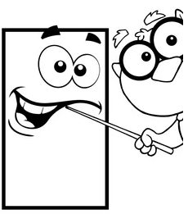

Hoş görü ne demek?

Güzel bakmak, güzel görmek demek…

Hoşgörü üzerine düşünüyoruz bugün. Neden kıymetli olduğunu anlıyoruz.

Gerçek hayattan durum ve olayları birlikte tartışarak değerlendiriyor ve drama yoluyla daha iyi kavrıyoruz. Karakter gelişimimiz için etkili bir eğitim günü bekliyor bizi.

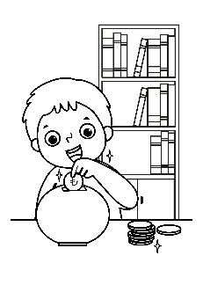

Tutumlu olmak, savurgan olmak, cimri olmak ne demek öğreniyoruz. Nasıl tutumlu olacağımızı da…

Sadece para kaynaklarını değil, su, elektrik, zaman gibi tutum olmamız gereken diğer kaynakları da düşünüyoruz. Damlaya damlaya göl olur atasözümüzü bugünkü etkinliklerle kavrıyoruz.

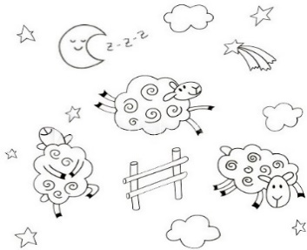

Gökyüzünde neler vardır?

Bulutlar? Güneş? Yıldızlar? Pekiyi, başka neler?

Mesela yaldızlı kapısı olan bir saray? Ya da buluttan buluta atlayan kuzular?

Bugün gökyüzü ve uzay konularına keyifli bir giriş yapıyoruz. Hafta boyunca gözümüz hep yükseklerde olacak.

Güneş Sistemini öğreniyoruz bugün.

Dünyamızın mahalleden arkadaşlarıyla tanışacağız. :)

Gezegenleri ve özelliklerini incelerken birçok kavramı da pekiştireceğiz.

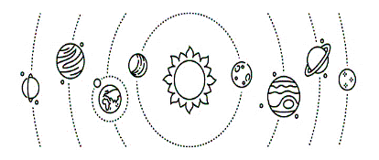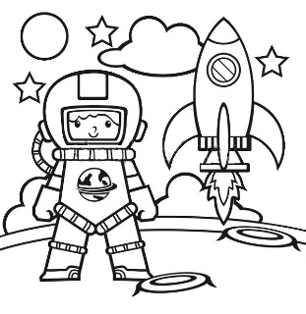

Yerçekimi nedir?

Uzayda yerçekimi var mıdır?

Astronotlar neden öyle uçar gibi yürür?

Pekiyi, nasıl astronot olunur?

Hepsinin ve daha fazlasının yanıtını bugün arayıp bulacağız.

Yıldız kaydı, dilek tuttuk.

Acaba kayan gerçekten yıldız mıydı?

Yıldızlar kayar mı ki?

Pekiyi, aslında ne oldu? Gökyüzü ve uzayla ilgili sorulacak ne çok soru var!

Göktaşlarını öğreniyoruz bugün. Çeşitli etkinliklerle kazanımlarımıza ulaşıyoruz.



Uzayda başkaları var mı?

Bu sorunun yanıtını belki bilmiyoruz ama biz bu konuyu beyin jimnastiği için kullanacağız.

Dramamız ve müzik çalışmamız için de harika bir konu olacak. Çok eğleneceğiz bugün.

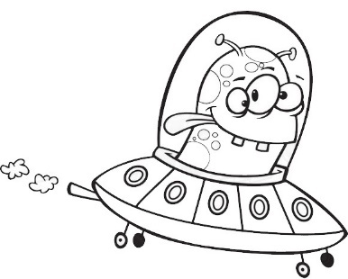

Yeni yıla girerken farklı kültürlerin farklı geleneklerini şaşırarak öğreniyoruz.

Toprak Ana ve mevsimler öyküsünü dinliyoruz.

Yeni yıl için odamıza güzel bir süs hazırlıyoruz.

Yeni gelen yılı neşeyle karşılıyoruz!

Şarkılar söylüyoruz, iyi dileklerimizi ifade ediyoruz.

Yeni yılı neşeyle karşılıyoruz.

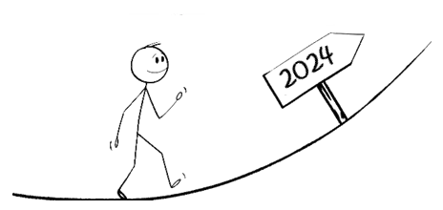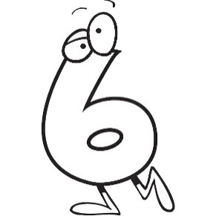

6 rakamını ayırt etmeyi öğreniyoruz bugün. Yine çok güzel bir öyküyle kavrayacağız.

Sanat etkinliğimiz, kavram çalışmamız ve oyunlarımızla öğrendiklerimizi pekiştireceğiz.

Bir zamanlar altın kalpli bir kadın varmııışşş…

Böyle başlayacak hikâyemiz. Biz bu güzel hikâye ile başlayan süreçte 6 rakamını yazmayı öğreneceğiz.

Şarkılarımızla oyunlarımızla 6 rakamını eğlenerek öğreneceğiz.



Duyduk duymadık demeyin!! Bugün 12 Ay Sultanının düzenlediği dans yarışması var! Çok çalışacağız.

12 Ay Sultanı kim mi? :)

Yılın ayları ve takvim konulu çok keyifli bir süreç bekliyor bizi.

Yılın bitimine az kala ne güzel bir gün!

